



**本科实验报告**

|  |  |
| --- | --- |
| 姓名： | Awslasasd |
| 学院： |  |
| 系： |  |
| 专业： |  |
| 学号： |  |
| 指导教师： |  |

2024年 10 月 13 日

**实验报告**

装订线

课程名称： 现代控制原理 实验类型： 电路实验

实验项目名称： 二阶系统的瞬态响应分析

学生姓名： 专业： 学号：

同组学生姓名： 指导老师：

实验地点： 教2-213 实验日期： 2024 年 10 月 12 日

一、实验目的和要求（必填）

1）熟悉二阶模拟系统的组成。

2）研究二阶系统分别工作在ζ=1，0<ζ<1和ζ>1三种状态下的单位阶跃响应

3）分析增益K对二阶系统单位阶跃响应的超调量 、峰值时间 和调整时间

二、实验内容和原理（必填）

图1 为二阶系统的模拟电路图，它是由惯性环节、积分环节和反相器组成

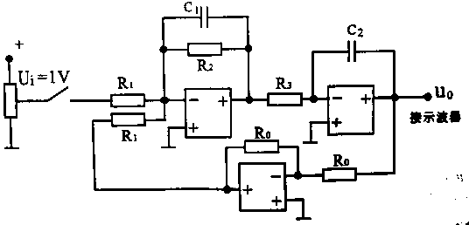

图 1

图 2 为图 1 的原理方框图，图中，

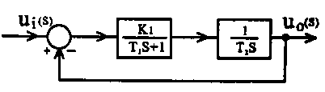

图 2 比例环节

由图 2 求得二阶系统的闭环传递函数为：

`而二阶系统标准传递函数为：

对比上面两式可得：

若令

调节开环增益 K 值，不仅能改变系统无阻尼自然振荡频率和的值，还可以得到过阻尼（>1）、临界阻尼(=1)和欠阻尼(<1)三种情况下的阶跃响应曲线。

（1）当K>0.625,0<<1,系统处于欠阻尼状态，它的单位阶跃响应表达式为：

其中 ,图 3 为二阶系统在欠阻尼状态下的单位阶跃响应曲线。

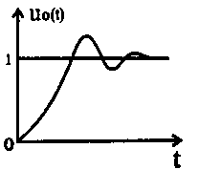 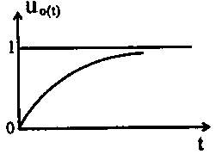

图 3 0<<1时的阶跃响应曲线 图 4 =1时的阶跃响应曲线

1. 当K=0.625,=1,系统处在临界阻尼状态，它的单位阶跃响应表达式为：

图 4 为二阶系统工作临界阻尼时的单位响应曲线。

1. 当K<0.625,>1, 系统工作在过阻尼状态，它的单位阶跃响应曲线和临

界阻尼时的单位阶跃响应一样为单调的指数上升曲线，但后者的上升速度比前者缓慢

三、主要仪器设备（系统、软件或平台）

1）控制理论电子模拟试验箱一台

2）超低频慢扫描示波器一台

3）万用表一只

1. 操作方法与实验步骤

4.1实验一：二阶系统的动态性能指标分析

由于后面要测量稳态误差值，因此对图一的线路进行调整，将前面拆分成一个比例环节和一个惯性环节，修改后的电路图如下图 5 所示

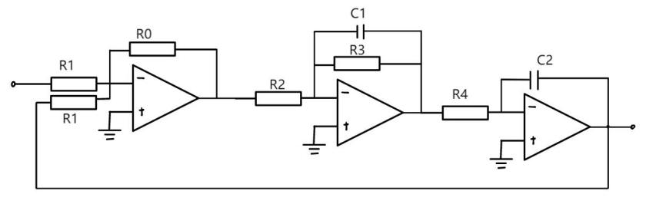

图 5 改进电路图

其对应的二阶系统示意图如图 6 所示

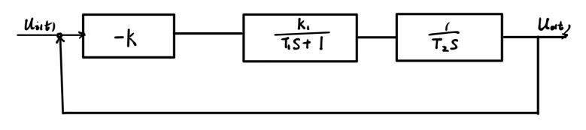

图 6 改进后二阶系统示意图

其中 、 、 、

为使其满足传递函数 因此给定以下初值

|  |  |  |  |  |  |
| --- | --- | --- | --- | --- | --- |
|  |  |  |  |  |  |
| 100kΩ | 200kΩ | 200kΩ | 500kΩ | 1μF | 1μF |

接下来只需要通过调整的值来实现开环增益K的改变，其中K与对应关系如下表格所示

|  |  |  |  |  |  |
| --- | --- | --- | --- | --- | --- |
| K | 10 | 5 | 2 | 0.625 | 0.5 |
| /Ω | 1M | 500k | 200k | 62.5k | 50k |

接下来按照下面的接线方式进行接线即可：

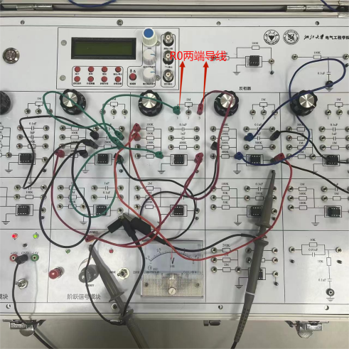

图 7 实物连接示意图

不断调整，利用示波器的光标，记录实验结果，进而计算超调量，峰值时间与调节时间。

注：62.5kΩ等可以通过调节1M可调电阻的阻值，观察万用表的实数直到达到62.5kΩ获得。

4.2实验二：二阶最佳系统的观测

调节开环增益，使二阶系统的阻尼比= =0.707 ，观察并记录此时的单位阶跃响应波形和超调量、峰值时间和调整时间的值。

由于 ，因此可以计算出此时的开环传递函数增益K的值为1.25，故此时的值为125kΩ。

按照如下所示的连接方式，与实验一测量方式一样，测量超调量等值。

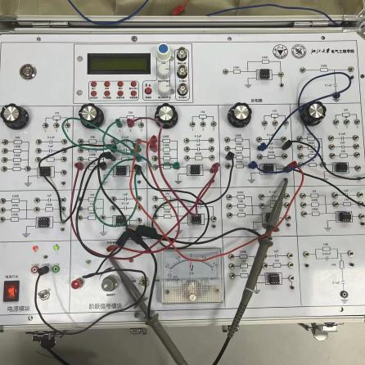

图 8 实验二实物连接图

4.3实验三：斜坡信号的稳态误差

用实验箱中模块搭建斜坡输入信号(即积分环节，R=2M,C=1uF),观察并记录在不同K值(K=2,0.5)时，系统跟踪斜坡信号的稳态误差。

此时的输入是斜坡信号，因此通过搭建积分电路可以实现从阶跃信号到斜坡信号的转换，信的实验电路如下图 9 所示

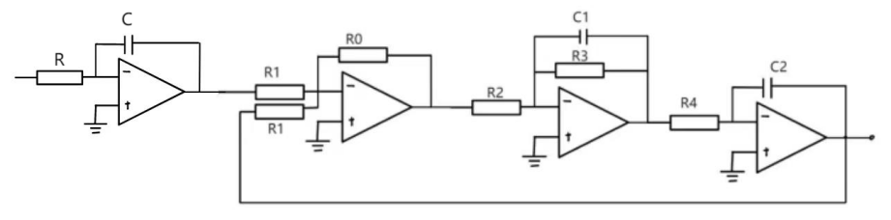

图 9 斜坡输入电路图

当电阻为200kΩ时，K=2，当电阻为50kΩ时，K=0.5。按照上图连接实物图，分别测量其稳态误差系数。

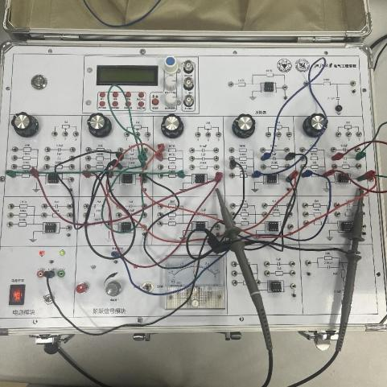

图 10 实验三实物连接图

1. 实验结果与分析（必填）

5.0 、画出二阶系统在不同 K 值（10，5，2，0.625, 0.5）下的 4 条瞬态响应曲线

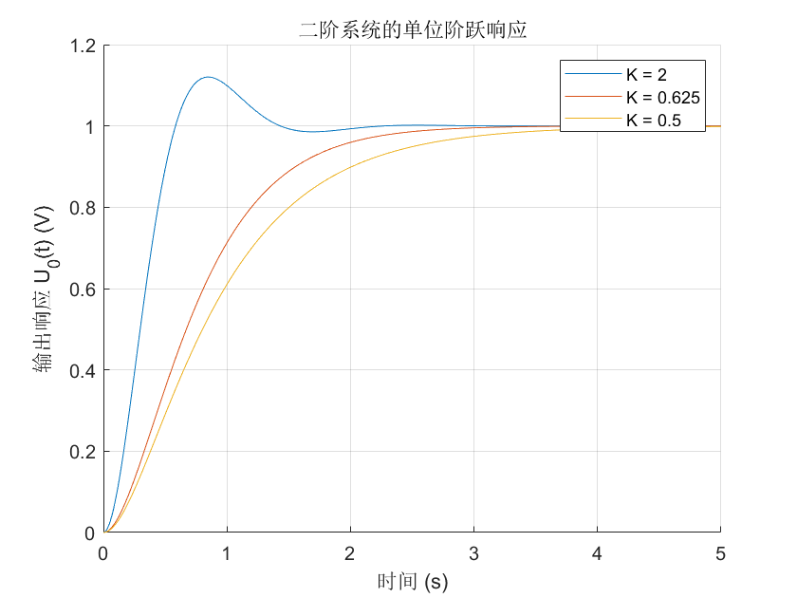

5.1 实验一

1）K=10 实验结果如下图所示

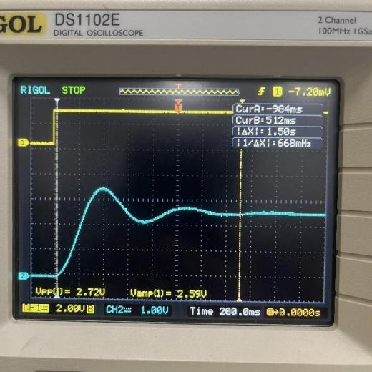 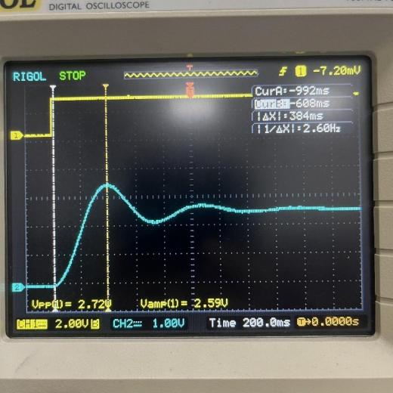

图 11 调节时间 图 12 峰值时间

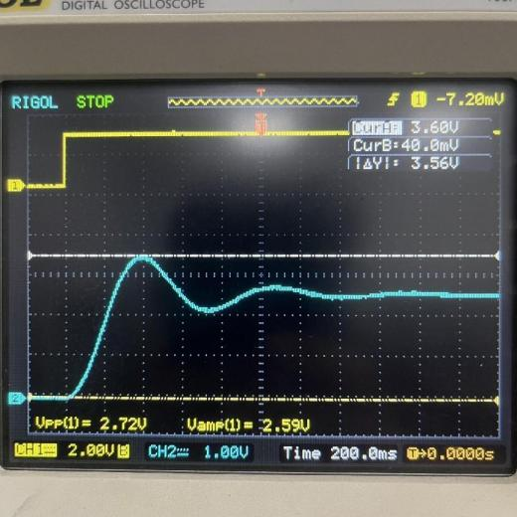 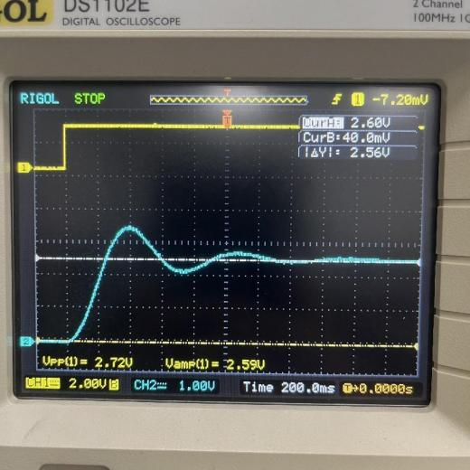

图 13 超调量

1. K = 5，实验结果如下图所示

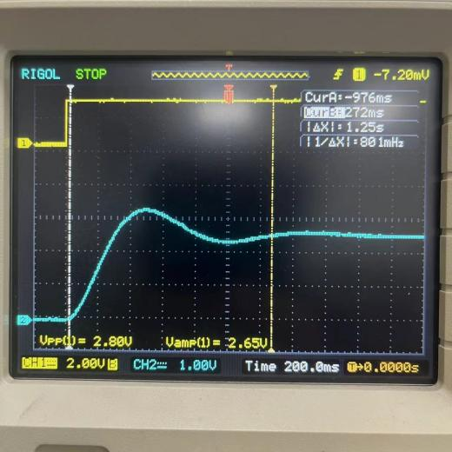 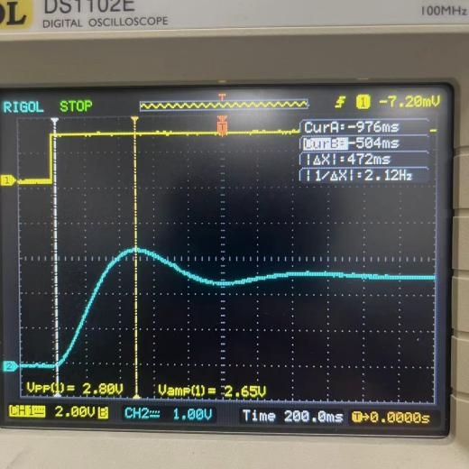

图 14 调节时间 图 15 峰值时间

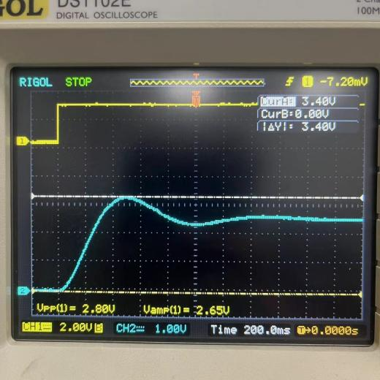 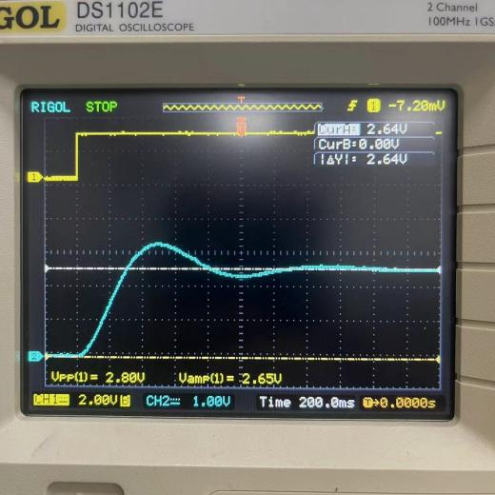

图 16 超调量

1. K = 2，实验结果如下图所示

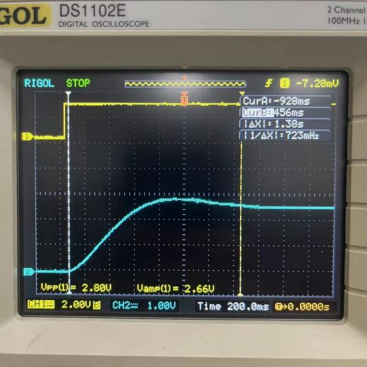 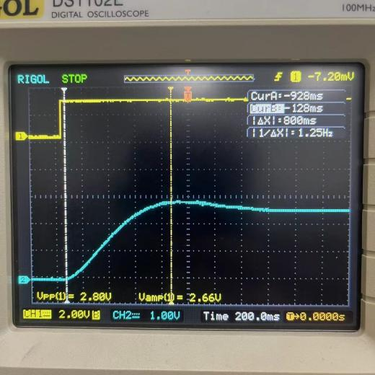

图 17 调节时间 图 18 峰值时间

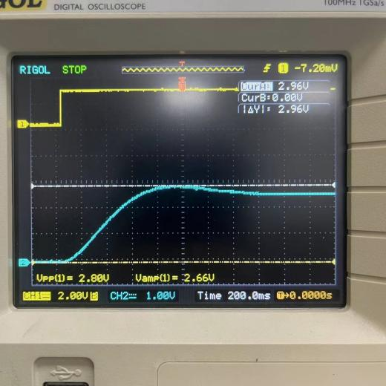 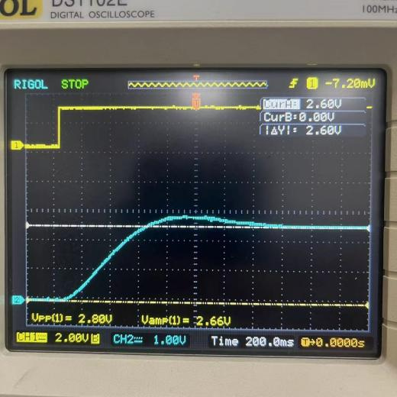

图 19 超调量

1. K = 0.625，实验结果如图 20 所示

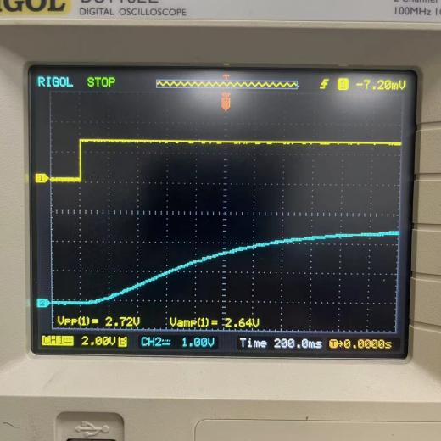 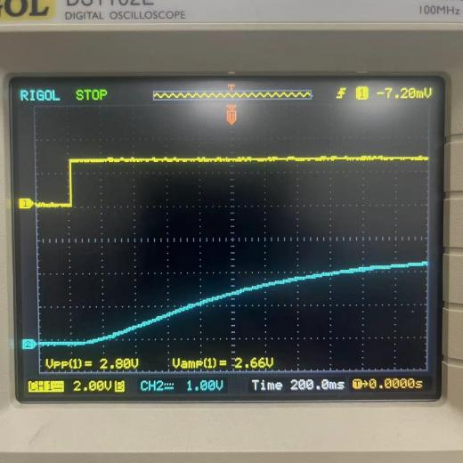

图 20 K=0.625 图 21 K=0.5

1. K = 0.5，实验结果如上图 21 所示

由于 ，根据下面的公式可以计算出超调量、峰值时间以及调整时间的理论值。

根据上面的结果测得的

|  |  |  |  |  |  |
| --- | --- | --- | --- | --- | --- |
| K | 10 | 5 | 2 | 0.625 | 0.5 |
| /Ω | 1M | 500k | 200k | 62.5k | 50k |
|  | 0.25 | 0.35 | 0.56 | 1.00 | 2.50 |
|  | 10.00 | 7.07 | 4.47 | 2.5 | 1.00 |
| 理论值 | 0.44 | 0.31 | 0.12 | \ | \ |
| 测量值 | 0.39 | 0.29 | 0.13 | \ | \ |
| 理论值/s | 0.32 | 0.47 | 0.85 | \ | \ |
| 测量值/s | 0.38 | 0.47 | 0.80 | \ | \ |
| 理论值/s | 1.40 | 1.40 | 1.40 | \ | \ |
| 测量值/s | 1.50 | 1.25 | 1.38 | \ | \ |

由上面的表格可以看出，超调量、峰值时间的实际测量值与理论值基本一致，但存在误差，这可能是由于肉眼观测导致测量时间不准确出现的结果。对于调节时间，由于肉眼判断2%-5%，导致存在较大的误差。

5.2 实验二

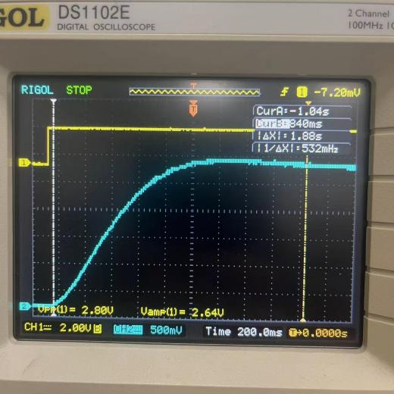 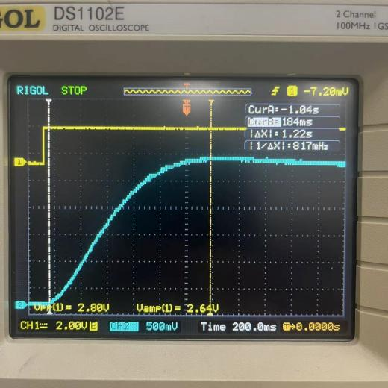

图 22 调节时间 图 23 峰值时间

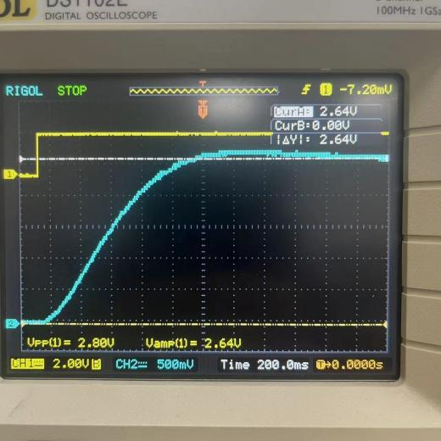 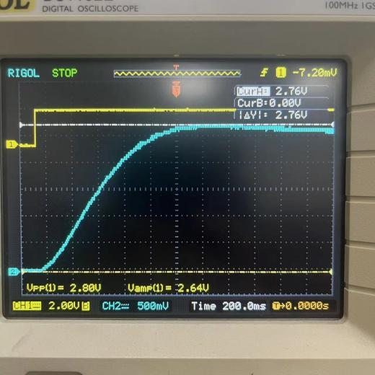

图 24 超调量

实验结果如上图所示，由上面结果可的如下表格

|  |  |  |  |  |  |
| --- | --- | --- | --- | --- | --- |
| 理论值 | 0.043 | 理论值/s | 1.25 | 理论值/s | 1.40 |
| 测量值 | 0.045 | 测量值/s | 1.22 | 测量值/s | 1.88 |

其中我们可以看到，在误差允许的范围内，超调量与峰值时间测量值与理论值基本相同。调节时间误差较大是因为肉眼观测的原因。

5.3 实验三

斜坡输入的稳态误差系数为

因此系统的稳态误差为：

当斜坡输入后，其结果如下图所示

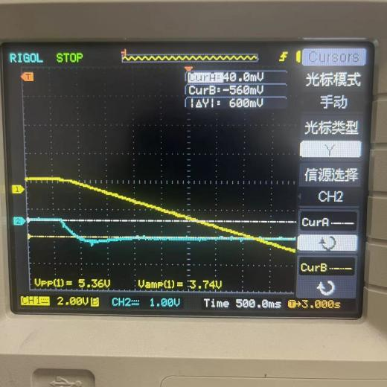 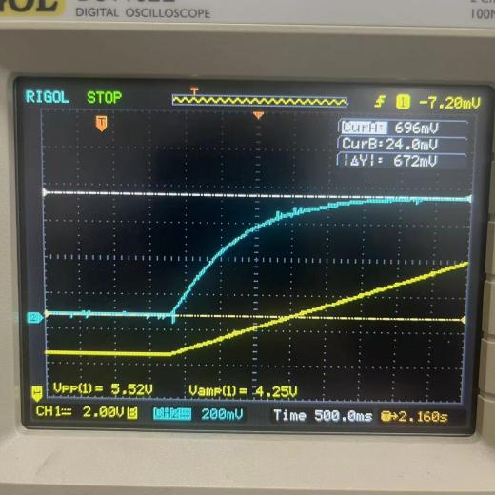

图 25 K=2 图 26 K=0.5

由上面的图片可以得到下图的结果

|  |  |  |
| --- | --- | --- |
| K | 稳态误差理论值/V | 稳态误差测量值/V |
| 2 | 0.25 | 0.6 |
| 0.5 | 1 | 0.672 |

从测量中可以看出，理论值与测量值差距较大，与老师讨论可能原因是数值本身较小，加上示波器精度不够，出现较大误差。

1. 思考题
2. 如果阶跃输入信号的幅值过大，会在实验中产生什么后果？

如果阶跃输入信号幅值过大，则响应曲线的稳态值也会较大，导致系统超调量变大，会导致衰减时间变长，导致响应时间变长。此外，输入信号幅值较大会使系统动态特性的非线性因素增大，使线性系统变成非线性系统；

1. 在电子模拟系统中，如何实现负反馈和单位负反馈？

通过运算放大器，搭建反馈电路如下图所示，当Z1=Z2时，就是单位负反馈，当两者不相等时，就是负反馈。



1. 为什么本实验的模拟系统中要用三只运算放大器？

由下面的系统框图可知，用来构建加法器和比例器、惯性环节以及积分环节。



七、讨论、心得

在第一次实验对各个控制系统典型环节的模拟的基础上，本次实验我对这些环节有了更灵活的应用，在实验一的过程中，利用实验一的知识重新设计了电路图，并且对各环节的电路与相应的原理示意图建立了更深刻的联系。同时这次实验也让我对于超调量、峰值时间以及调节时间有了更加深刻的认识，对其计算方式也更加了解。